**Использование арт-педагогики как элемента коррекции межличностных отношений в группе детского сада**

**Подшивалова Т.А.**

**ЦРР ДОУ №85**

**Г.Чита**

Зарождение и становление межличностных отношений чрезвычайно актуальны, поскольку множество негативных явлений среди людей, наблюдается в последнее время (равнодушие к чужим бедам, повышенная агрессивность, жестокость, отчужденность и пр.), имеют свои истоки в дошкольном детстве.

Искусство многогранно и необходимо использовать это обстоятельство для развития, воспитания и коррекции поведения детей дошкольного возраста. Занятия любым видом искусства вызывает у детей положительные эмоции, помогает преодолеть страхи, апатию, стимулирует самопознание и самовыражение, порождает «ситуацию успеха», мобилизует творческий потенциал ребёнка с проблемами и его внутренние механизмы на исцеление. Это побуждает нас рассмотреть понятие «межличностные отношения» и изучить более эффективные средства коррекции. Понятие «межличностные отношения» по мнению Смирновой Е.О. ,рассматриваются как избирательные предпочтения детей в группе сверстников. Она выделяет наиболее типичные для дошкольников варианты конфликтных отношений (повышенная агрессивность, обидчивость, застенчивость демонстративность), которые мешают установлению гармоничных взаимоотношений [2.2].

В настоящее время одним из эффективных средств коррекции межличностных отношений является арт-педагогики. По определению Медведевой Е.А, арт-педагогики (художественная педагогика)— это синтез двух областей научного знания (искусства и педагогики). Они обеспечивают разработку теории и практики художественного воспитания детей с недостатками в развитии и вопросы формирования основ художественной культуры. [1.7.].

В нашем ЦРР ДОУ№85 к этим проблемам относятся очень серьезно. Тщательно отбирая методы и приемы обучения и воспитания педагоги учитывают, что методы должны, с одной стороны, максимально способствовать художественно-эстетическому развитию (формированию художественной культуры, художественно-творческих способностей, художественно-творческой деятельности), с другой — отвечать особым образовательным потребностям воспитанников и специфике коррекционно-педагогической работы.

Занятие по ознакомлению с пейзажной живописью начинается задолго до порога изостудии. Воспитатель на каждой прогулке обращает внимание детей на окружающий мир. Дети рассматривают деревья, дотрагиваются до них и понимают, что они «теплые», «живые». А птицы боятся шума и долго не сидят на ветках, когда на прогулке весь д/сад. Продолжается работа уже в изостудии. Занятие «Весенний пейзаж» начинается с эмоционального настроя, применяется при этом художественное слово: «Зима недаром злится, прошла ее пора, весна в окно стучится и гонит со двора». Эти строки Тютчева невольно вызывают улыбку детей, улучшается эмоциональное состояние дошкольников. Рассматривая «Раннюю весну» И.Куинджи мы обращаем внимание на цвет. Ведь картину как-будто пронизывает прекрасный, чистый оттенок голубого, розового, сиренего цвета. Солнца на картине нет, но «чувствуется» его тепло. Еще немножко и как-будто прилетят птицы и защебечут на ветках. Здесь включается аудиозапись «Пение птиц». Использование метода «погружения» очень эффективно. Дети вспоминают свои прогулки по лесу. Звуки, запах леса. И начинают понимать какое доброе, бережное отношение к природе хотел передать художник, рисуя этот пейзаж. Так создается художественно-эстетическая культура, художественный вкус ребенка. Ведь человек влюбленный всем сердцем в природу, никогда не навредит ей, не обидит слабого. Мы обращаем внимание детей, что цвет – это средство выражения эмоционального настроения (теплые цвета воспринимаются как более радостные, холодные как более грустные, тревожные). Формируется умение дошкольника выражать свои чувства через цветовую гамму, форму. Оценивая свое состояние, ребенок начнет понимать других людей и уважать их чувства. рири

**Рис. Саранина Сашы 6 лет**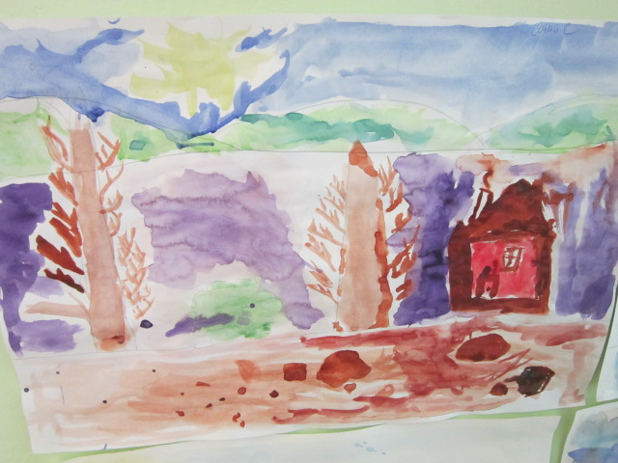

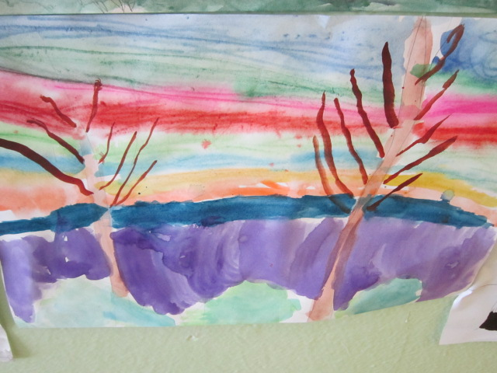

**Рис.Кургузкиной Юли 6 лет**

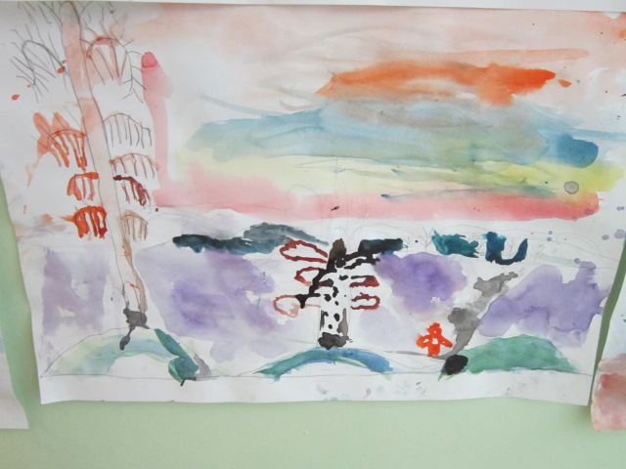

**Рис. Верхотуровой Кристины 6 лет**

В начале марта весь д/сад работает над темой «Материнская любовь». Проводятся утренники, где дети поют, и рассказываю стихи о маме. Воспитатели оформляют приемные с поздравлениями, проводят беседы о том. Что нужно ценить и уважать своих родных. Рассказ Ю.Яковлева «Мама» прочитанный воспитателем изодеятельности в начале занятия «Портрет мамы» потряс детей до глубины души, слезы были видны в их глазах. Такие серьезные, сложные произведения должны включатся в воспитательный процесс. Педагогу необходимо воспитывать чувство эмпатии, через художественный образ созданный писателем. Сильные, чистые чувства сострадания позволят не совершать злых, грубых, жестоких поступков. Результат был хорошим. Дети очень старались, когда писали портрет мамы с опорой на фото, тщательно прорисовывали детали. Пытались изобразить маму красивой, веселой. И очень огорчались ,когда что-то не получалось. Тут слова поддержки педагога были очень уместны и предавали сил дальше рисовать. Портреты получились яркие, милые. Все мамы улыбались на детских рисунках. Это было объяснение в любви к мамочке, самой лучшей на свете.

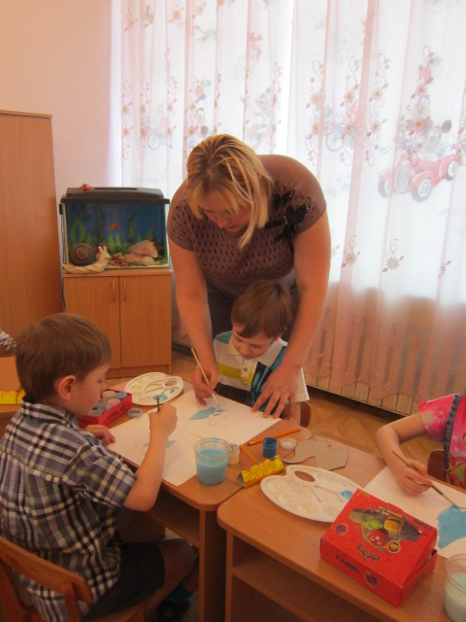**Помощь и поддержка это главное!**

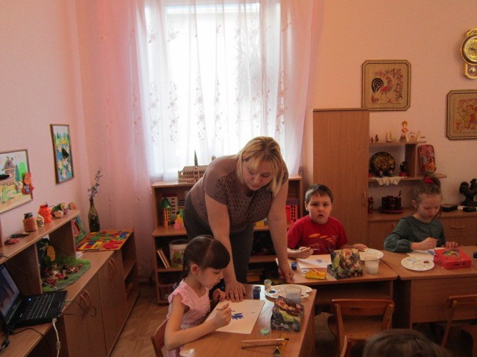**В процессе работы**

При рассмотрении темы дружбы и обсуждении её с детьми, пришли к выводу, чтобы с тобой дружили нужно уважать своих друзей, быть для них интересными. После таких бесед, дети для друзей рисовали, кто новую игрушку, а кто солнышко с улыбкой, радугу, голубое небо, закат солнца. Мы считаем, что таким образом проходит профилактика демонстративности и обидчивости.

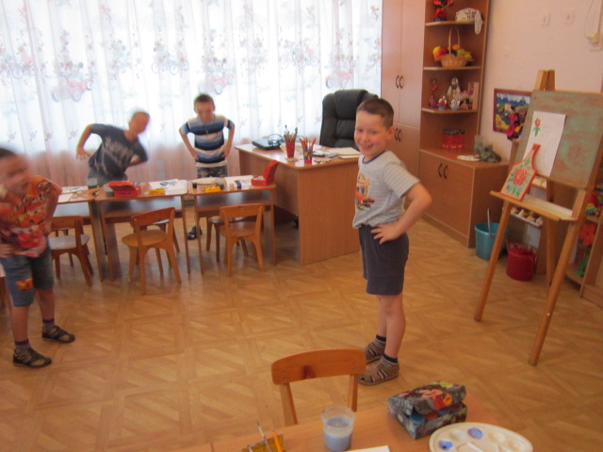**Физкультминутка вместе с друзьями**

В конце занятия организуем мини-выставку, предлагаем сказать автору рисунка приятные слова восхищения, отмечают достоинства рисунка, тем самым, повышается самооценка застенчивых детей.

Каждый день во время совместной деятельности, кружках в детском саду идет сложная работа по воспитанию, развитию детей, коррекции межличностных отношений, опираясь при этом на лучшие проявления дошкольника. Ведь всегда есть, за что похвалить ребенка, за самую маленькую помощь в чем-либо. Наши педагоги понимают проблемы детей и пути их решения. Выходя за порог изостудии с хорошим настроением, с интересной работой в руках, с массой впечатлений ребенок получает поддержку от воспитателя, который встречает его со словами одобрения его творческого труда, а вечером слышит слова восхищения от родителей. Ребенок понимает что он - личность, что он нужен и любим окружающими и его ждет хорошее будущее. И тогда наша работа в детском саду по коррекции межличностных отношений через использование элементов арт-педагогики можно считать успешной.

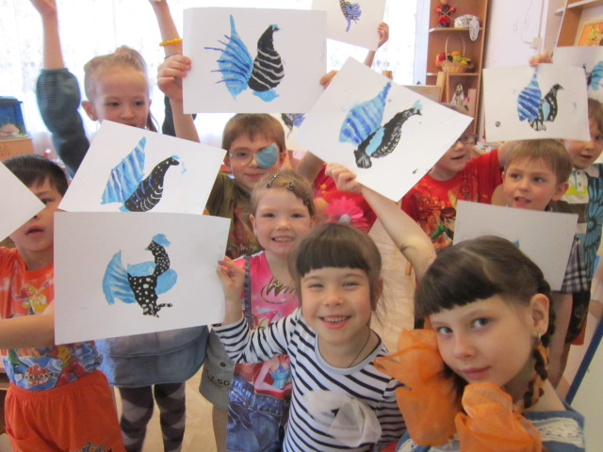**Дети подготовительной группы на пороге изо-студии**

Список литературы:

1.Медведева Е.А, Левченко И.Ю., Комиссарова Л.Н, Добровольская Т.А.. Арт-педагогики и арт-терапия в специальном образовании: Учеб. Для студ. сред. И высш. пед. учеб. заведений / Издательский центр – М.: «Академия», 2001.– 248 с.

2.Смирнова Е.О., Холмогорова В.М. Межличностные отношения дошкольников: Диагностика, проблемы, коррекция. – М.: Владос, 2003. – 160 с.